GAME CONCEPT DOCUMENT

1 DESCRIPCION DEL PROYECTO

2 TECNOLOGIA(SOFTWARE,HARDWARE,PLATAFORMAS DE JUEGO)

3 MECANICAS DE JUEGO(MOVIMIENTO)

4 ITEMS

5 VEHICULOS

6 INTERFAZ (INCIO,INSTRUCCIONES,CONTROLES DE JUEGO)

7 AUDIO Y MUSICA

DESCRIPCION DEL PROYECTO

TITULO = RACE TIME

RACE TIME ES UN JUEGO 2D DE CARRROS TIPO RUNNER , CASUAL.

EL OBJETIVO DEL JUEGO ES BATIR TU PROPIO RECORD, EN PROXIMAS

ACTUALIZACIONES PODRAS GANAR GANAR PUNTOS

Y COMPRAR COCHES PARA TU GARAJE .

TIENES 3 VIDAS Y NO PUEDES DEJAR QUE LA GASOLINA SE TERMINE

TECNOLOGIA(SOFTWARE,HARDWARE,PLATAFORMAS DE JUEGO)

MOTOR DE JUEGO = UNITY3D.

MOTOR DE FISICAS = BASADO EN PHYSICS ENGINE DE NVIDIA.

LENGUAJE DE PROGRAMACION = C#

CONCEPT ART E ILLUSTRACIONES = ILLUSTRATOR

PLATAFORMAS DE JUEGO = ANDROID, WINDOWS PHONE

MECANICAS DE JUEGO

EL MOVIMIENTO DEL CARRO SE DA CON DOS BOTONES TACTILES A CADA LADO DE LA PANTALLA

En una próxima actualización se le añadirán movimiento al carro con el acelerómetro.

ITEMS

ESTE ITEM QUITA VIDAS



ESTE ITEM DA GASOLINA Y UNA VIDA

VEHICULOS

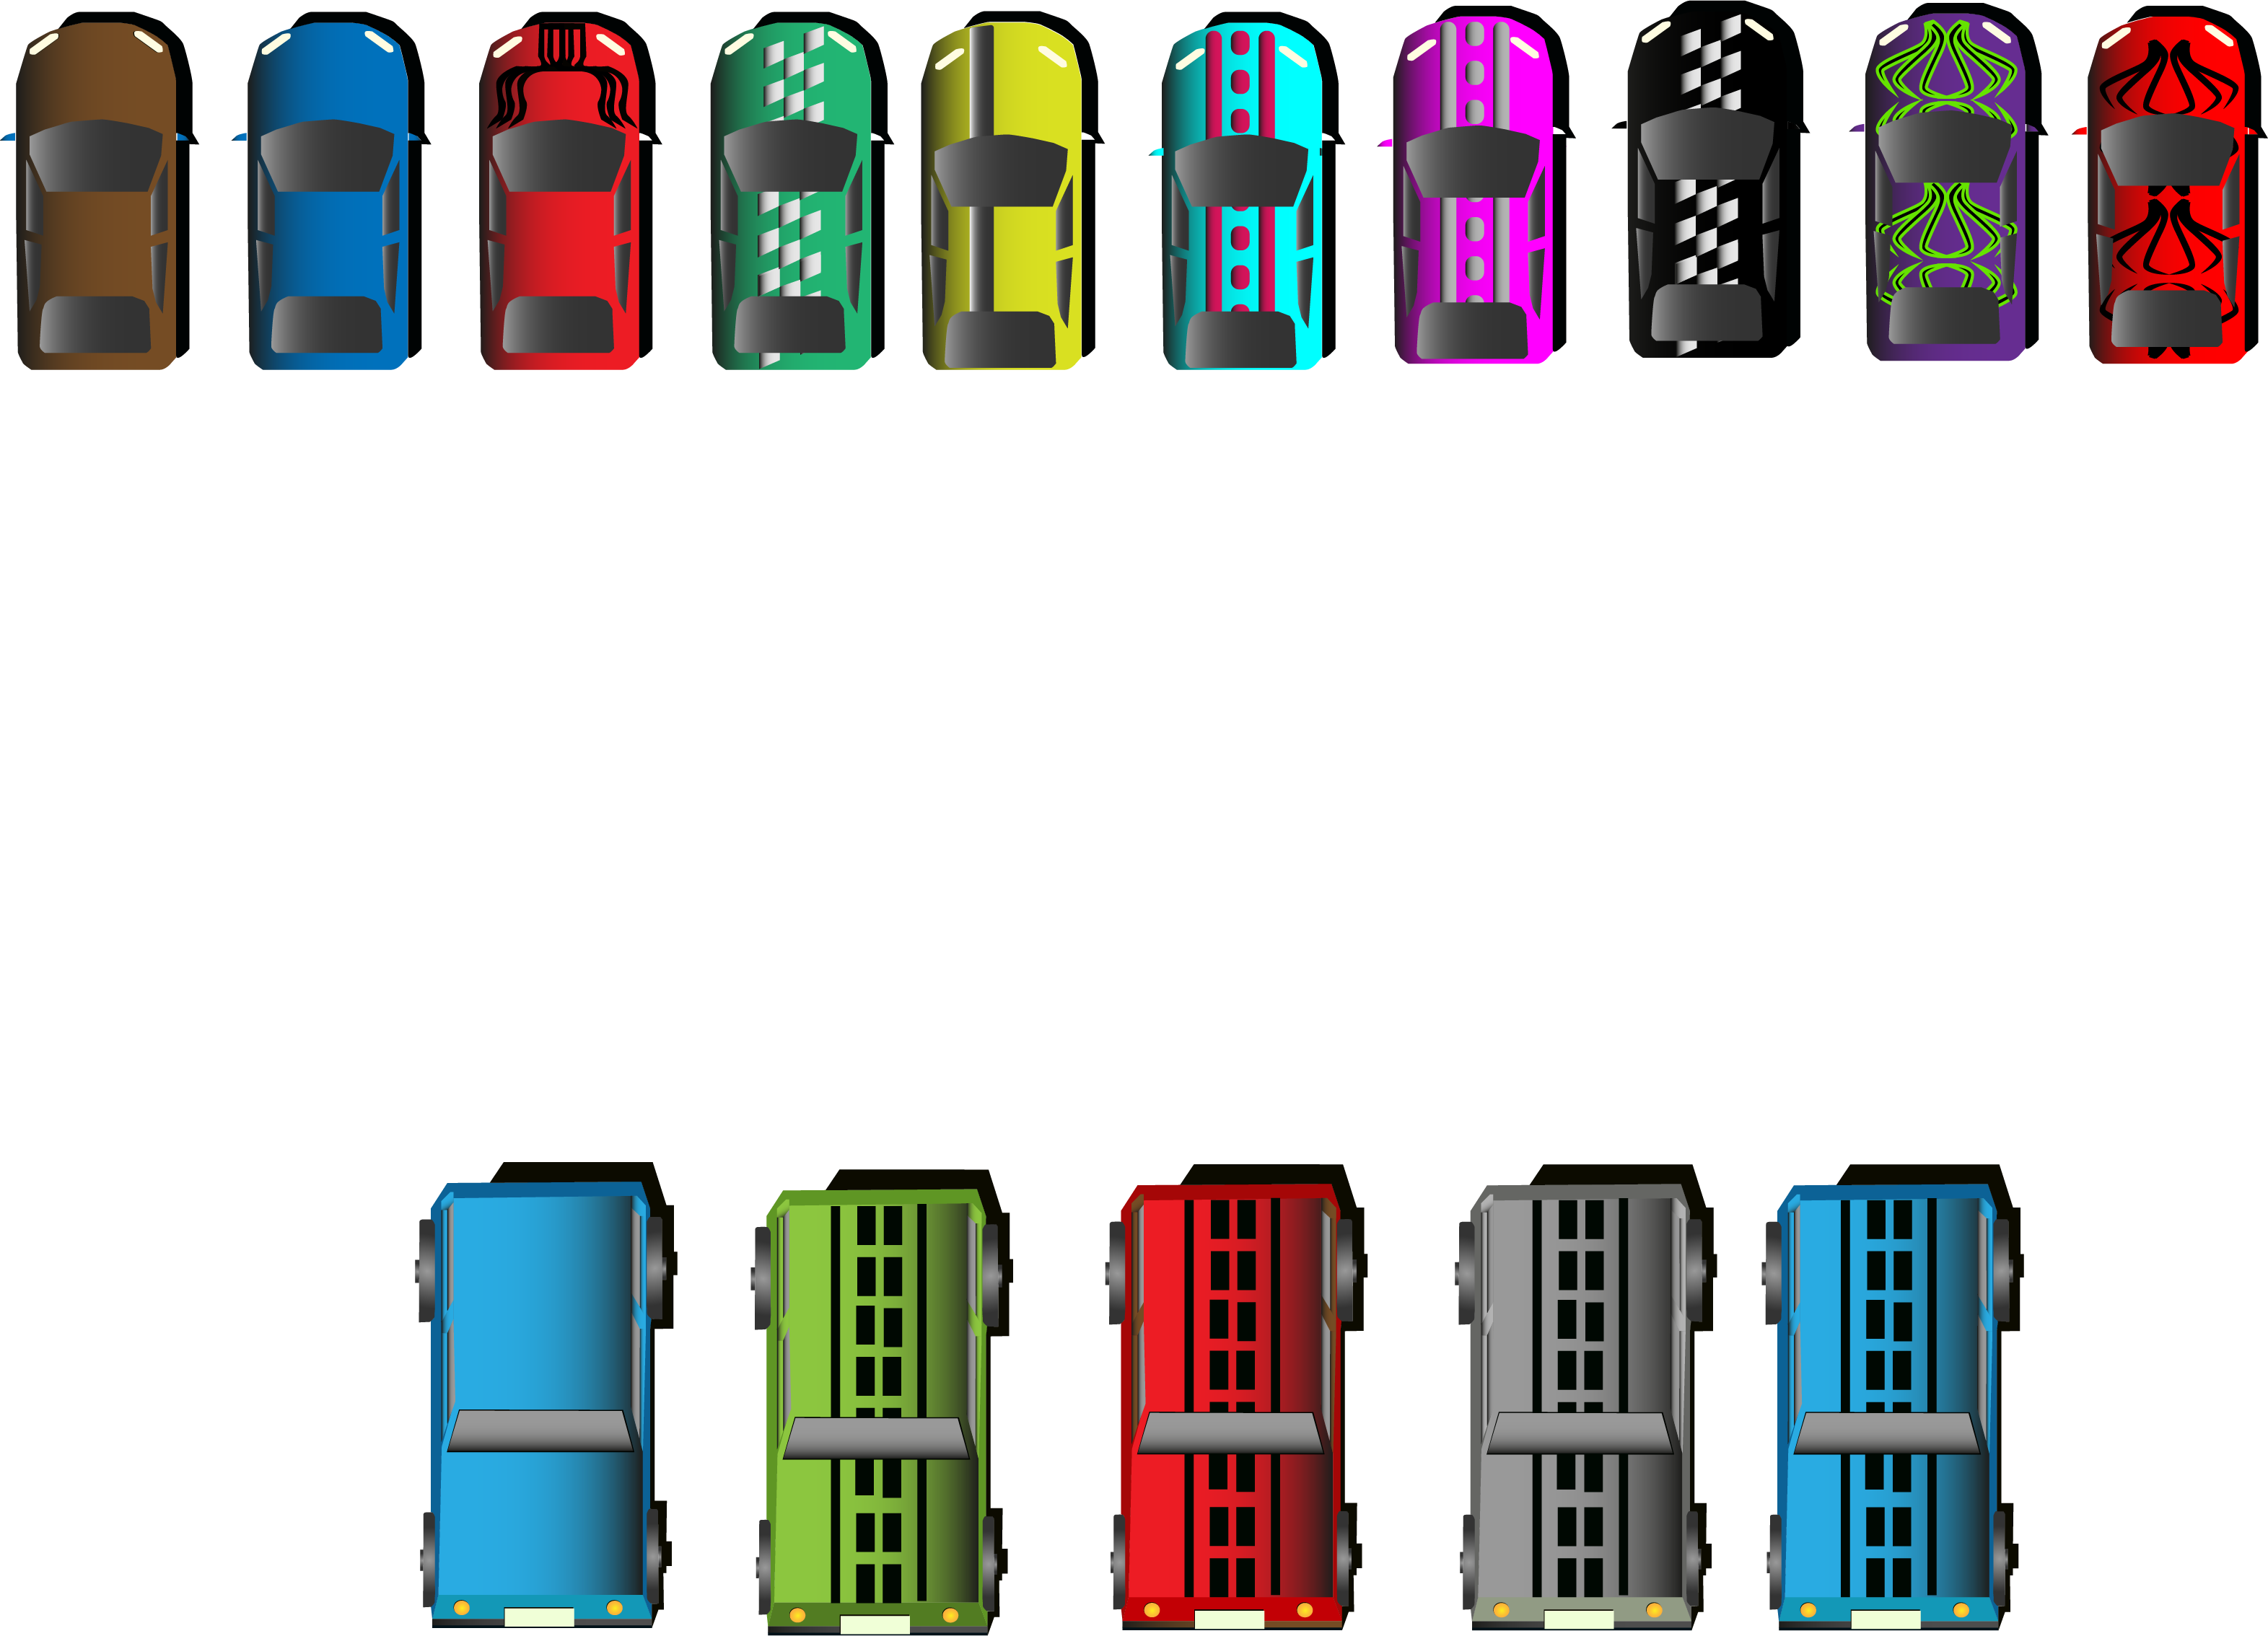

(ACTUALIZACION)

ESTOS VEHICULOS SE PODRAN COMPRAR CON PUNTOS QUE GANE EL JUGADOR

INTERFAZ (INCIO,INSTRUCCIONES,CONTROLES DE JUEGO)

En la pantalla de inicialización se mostrara esta imagen que mostrara la manera en la que se juega

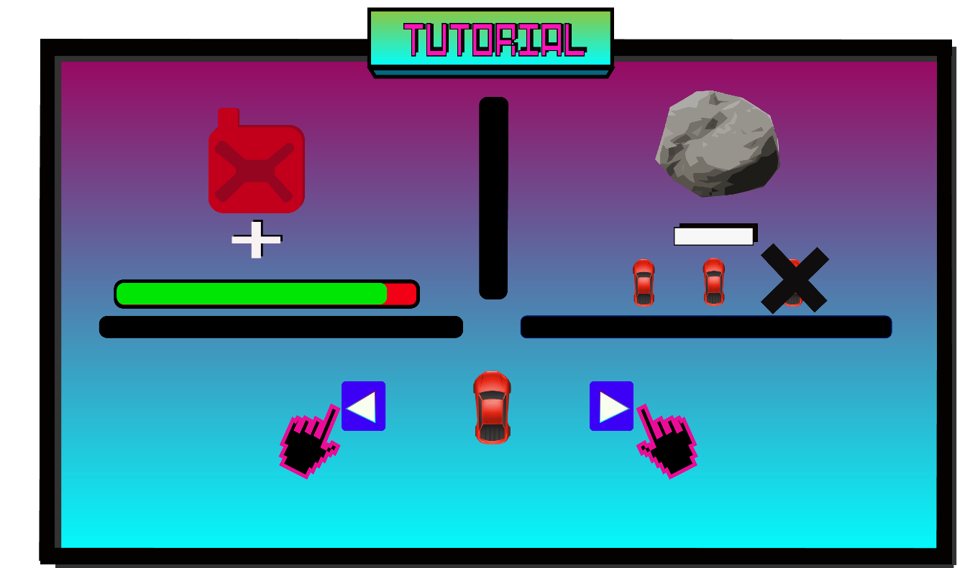

En el menú estará el logo del videojuego con un botón de PLAY

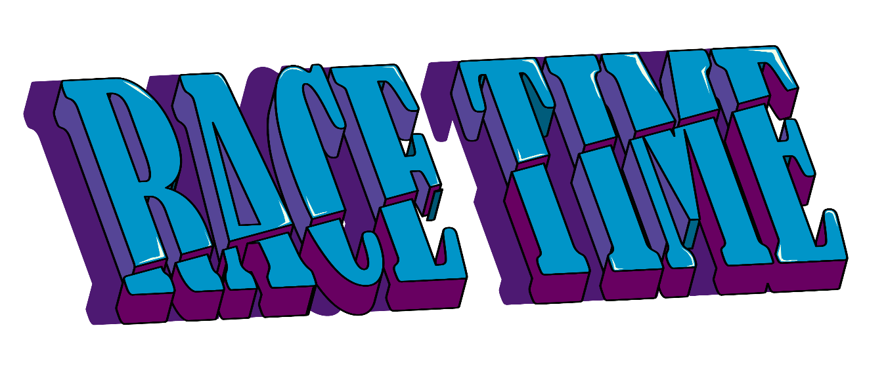

AUDIO Y MUSICA

Música tipo electro punk creada por andres camilo Figueroa

Cancion de inicio : party – andres Figueroa